ФИО Руководителя | Годы управления организацией | Фотография руководителя
Поцелуев  Виталий  Иванович | 1951г.-1959г. | 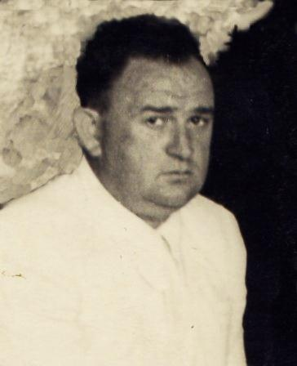
Рябцев  Сергей  Михайлович | 1959г.-1968г. | 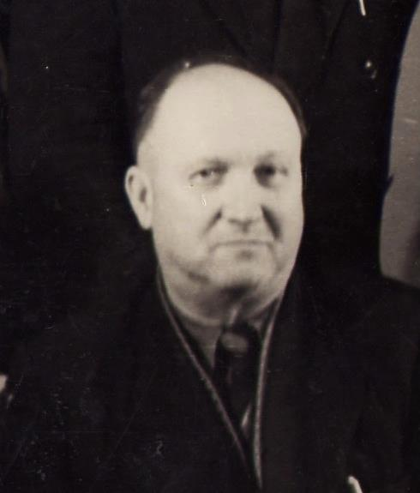
Чернявский  Алексей  Иванович | 1968г.-1976г. | 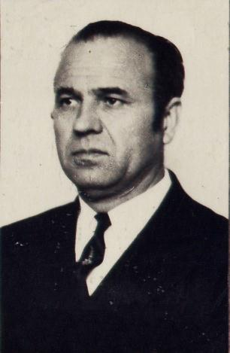
Быкова  Елена  Ивановна | 1976г.-1980г.
Гавриленко  Нина  Григорьевна | 1980г.-2000г.
Усачёва  Ирина  Анатольевна | 2000г.-2003г. | 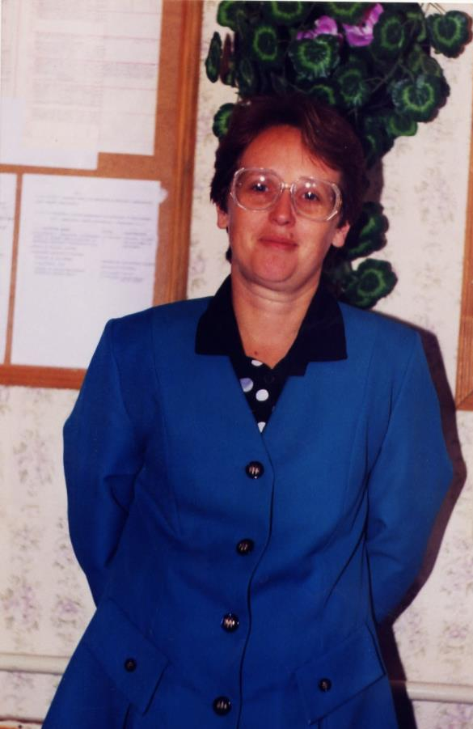
Байрамова  Наталья  Николаевна | С 2003г.

